МИНИСТЕРСТВО НАУКИ И ВЫСШЕГО ОБРАЗОВАНИЯ РОССИЙСКОЙ ФЕДЕРАЦИИ

Федеральное государственное бюджетное образовательное учреждение

высшего образования

**«КУБАНСКИЙ ГОСУДАРСТВЕННЫЙ УНИВЕРСИТЕТ»**

**(ФГБОУ ВО «КубГУ»)**

**Факультет компьютерных технологий и прикладной математики**

**Кафедра информационных технологий**

**ОТЧЕТ ПО ЛАБОРАТОРНОЙ РАБОТЕ № 7**

**по дисциплине  
 «АВТОМАТИЗАЦИЯ ТЕСТИРОВАНИЯ ПРОГРАММНОГО ОБЕСПЕЧЕНИЯ»**

Работу выполнила ____________________________________В. С. Паничева

Направление подготовки 02.03.03 «Математическое обеспечение и администрирование информационных систем» курс 3

Направленность(профиль) Технология программирования

Научный руководитель

канд. пед. наук, доц.______________________________Н. Ю. Добровольская

Краснодар

2024

Тема: тестирование форм (полей ввода).

Цель: научиться создавать корректные тест-кейсы для полного тестирования полей форм.

Задания:

1. Протестируйте поля форм, подготовьте отчёт о тестировании.
2. Протестируйте веб-формы, предварительно разработав чек-лист. Подготовьте заполненные чек-листы и отчёт по тестированию.

**Ход работы:**

**1 Тестирование полей форм**

Для тестирования полей форм было выбрано веб-приложение «Discord» https://discord.com/register

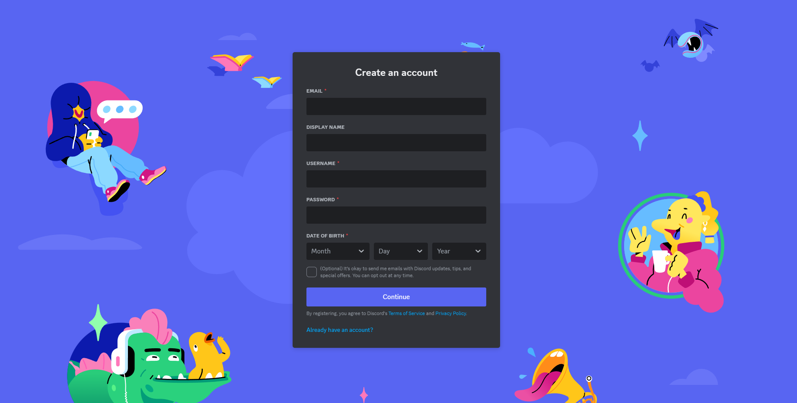

Рисунок 1 – форма регистрации веб-приложения «Discord»

|  |  |  |
| --- | --- | --- |
| Тест-кейс | Результат | Замечание |
| Расположение формы на экране до заполнения | Положительный | Форма отображается корректно |
| Расположение формы после неправильного заполнения | Положительный | Форма отображается корректно, поля, которые заполнены некорректно, подсвечиваются |
| Расположение формы после правильного заполнения | Положительный | Форма исчезает |
| Сохранение/изменение URL при отправке данных формы | Положительный | URL-адрес изменяется при отправке данных формы, осуществляется переход на страницу «обо мне» |
| Отправка формы с пустыми обязательными полями | Положительный | Форма не отправляется, некорректно заполненные поля подсвечиваются красным |
| Отправка формы с некорректно заполненными полями | Положительный | Форма не отправляется, выводятся информативные сообщения об ошибках |
| Подача формы с «нелогичными» данными | Положительный | Форма не отправляется, над «нелогичными» данные выводятся информативные сообщения об ошибках |
| Отправка формы с полями, содержащими спецсимволы | Положительный | Форма не отправляется, над некорректными полями со спецсимволами выводятся информативные сообщения об ошибках |
| Восстановление значений полей после отправки формы с некорректными полями | Положительный | Форма не отправляется, и данные некорректных полей не стираются |
| Информативные сообщения об ошибках | Положительный | Форма подсвечивает некорректные поля и выводятся информативные сообщения об ошибках |
| Функциональная группировка полей формы Информативные этикетки, подсказки | Положительный | Группировка не создает сложность для пользователя и логика разделения полей легко воспринимается и понятна для пользователя, для одной группы высвечивается одна подсказка |
| Эффективность и удобство использования формы с отключённым JavaScript | Отрицательный | Форма не работает с отключённым JavaScript и не высвечивается информативная подсказка о необходимости включить JavaScript |

Таблица 1 – тестирование полей формы

**2 Создание чек-листа для тестирования веб-форм**

Чек-лист для тестирования веб-форм:

|  |  |  |
| --- | --- | --- |
| Тест-кейс | Результат | Замечание |
| Читаемость надписей на веб-формах |  |  |
| Наличие звездочек (*) и сообщений о обязательном заполнении полей для тех, которые обязательны к заполнению |  |  |
| Отображение сообщений об ошибках для тех полей, которые не являются обязательными к заполнению |  |  |
| Показ сообщения об ошибке в случае превышения максимального количества символов |  |  |
| Автоматическое очищение полей формы при нажатии пользователем кнопки «Назад» в браузере |  |  |
| Проверка функциональности CAPTCHA (капчи) |  |  |
| Вывод сообщения об ошибке в случае неверно введенной капчи |  |  |

Таблица 2 – чек-лист проверки веб-форм

Проверка формы по чек-листу:

|  |  |  |
| --- | --- | --- |
| Тест-кейс | Результат | Замечание |
| Читаемость надписей на веб-формах | Положительный | Надписи на веб-формах читаемы и понятны |
| Наличие звездочек (*) и сообщений о обязательном заполнении полей для тех, которые обязательны к заполнению | Положительный | В форме присутствуют звездочки (*) и сообщения о обязательном заполнении для соответствующих полей. |
| Отображение сообщений об ошибках для тех полей, которые не являются обязательными к заполнению | Положительный | Сообщения об ошибках отображаются для полей, которые не являются обязательными к заполнению |
| Показ сообщения об ошибке в случае превышения максимального количества символов | Положительный | Сообщения об ошибке показываются в случае превышения максимального количества символов |
| Автоматическое очищение полей формы при нажатии пользователем кнопки «Назад» в браузере | Положительный | Поля формы автоматически очищаются при нажатии кнопки "Назад" в браузере |
| Проверка функциональности CAPTCHA (капчи) | Положительный | CAPTCHA работает корректно |
| Вывод сообщения об ошибке в случае неверно введенной капчи | Положительный | Сообщение об ошибке выводится в случае неверно введенной капчи |

Таблица 3 – Проверка формы регистрации по чек-листу